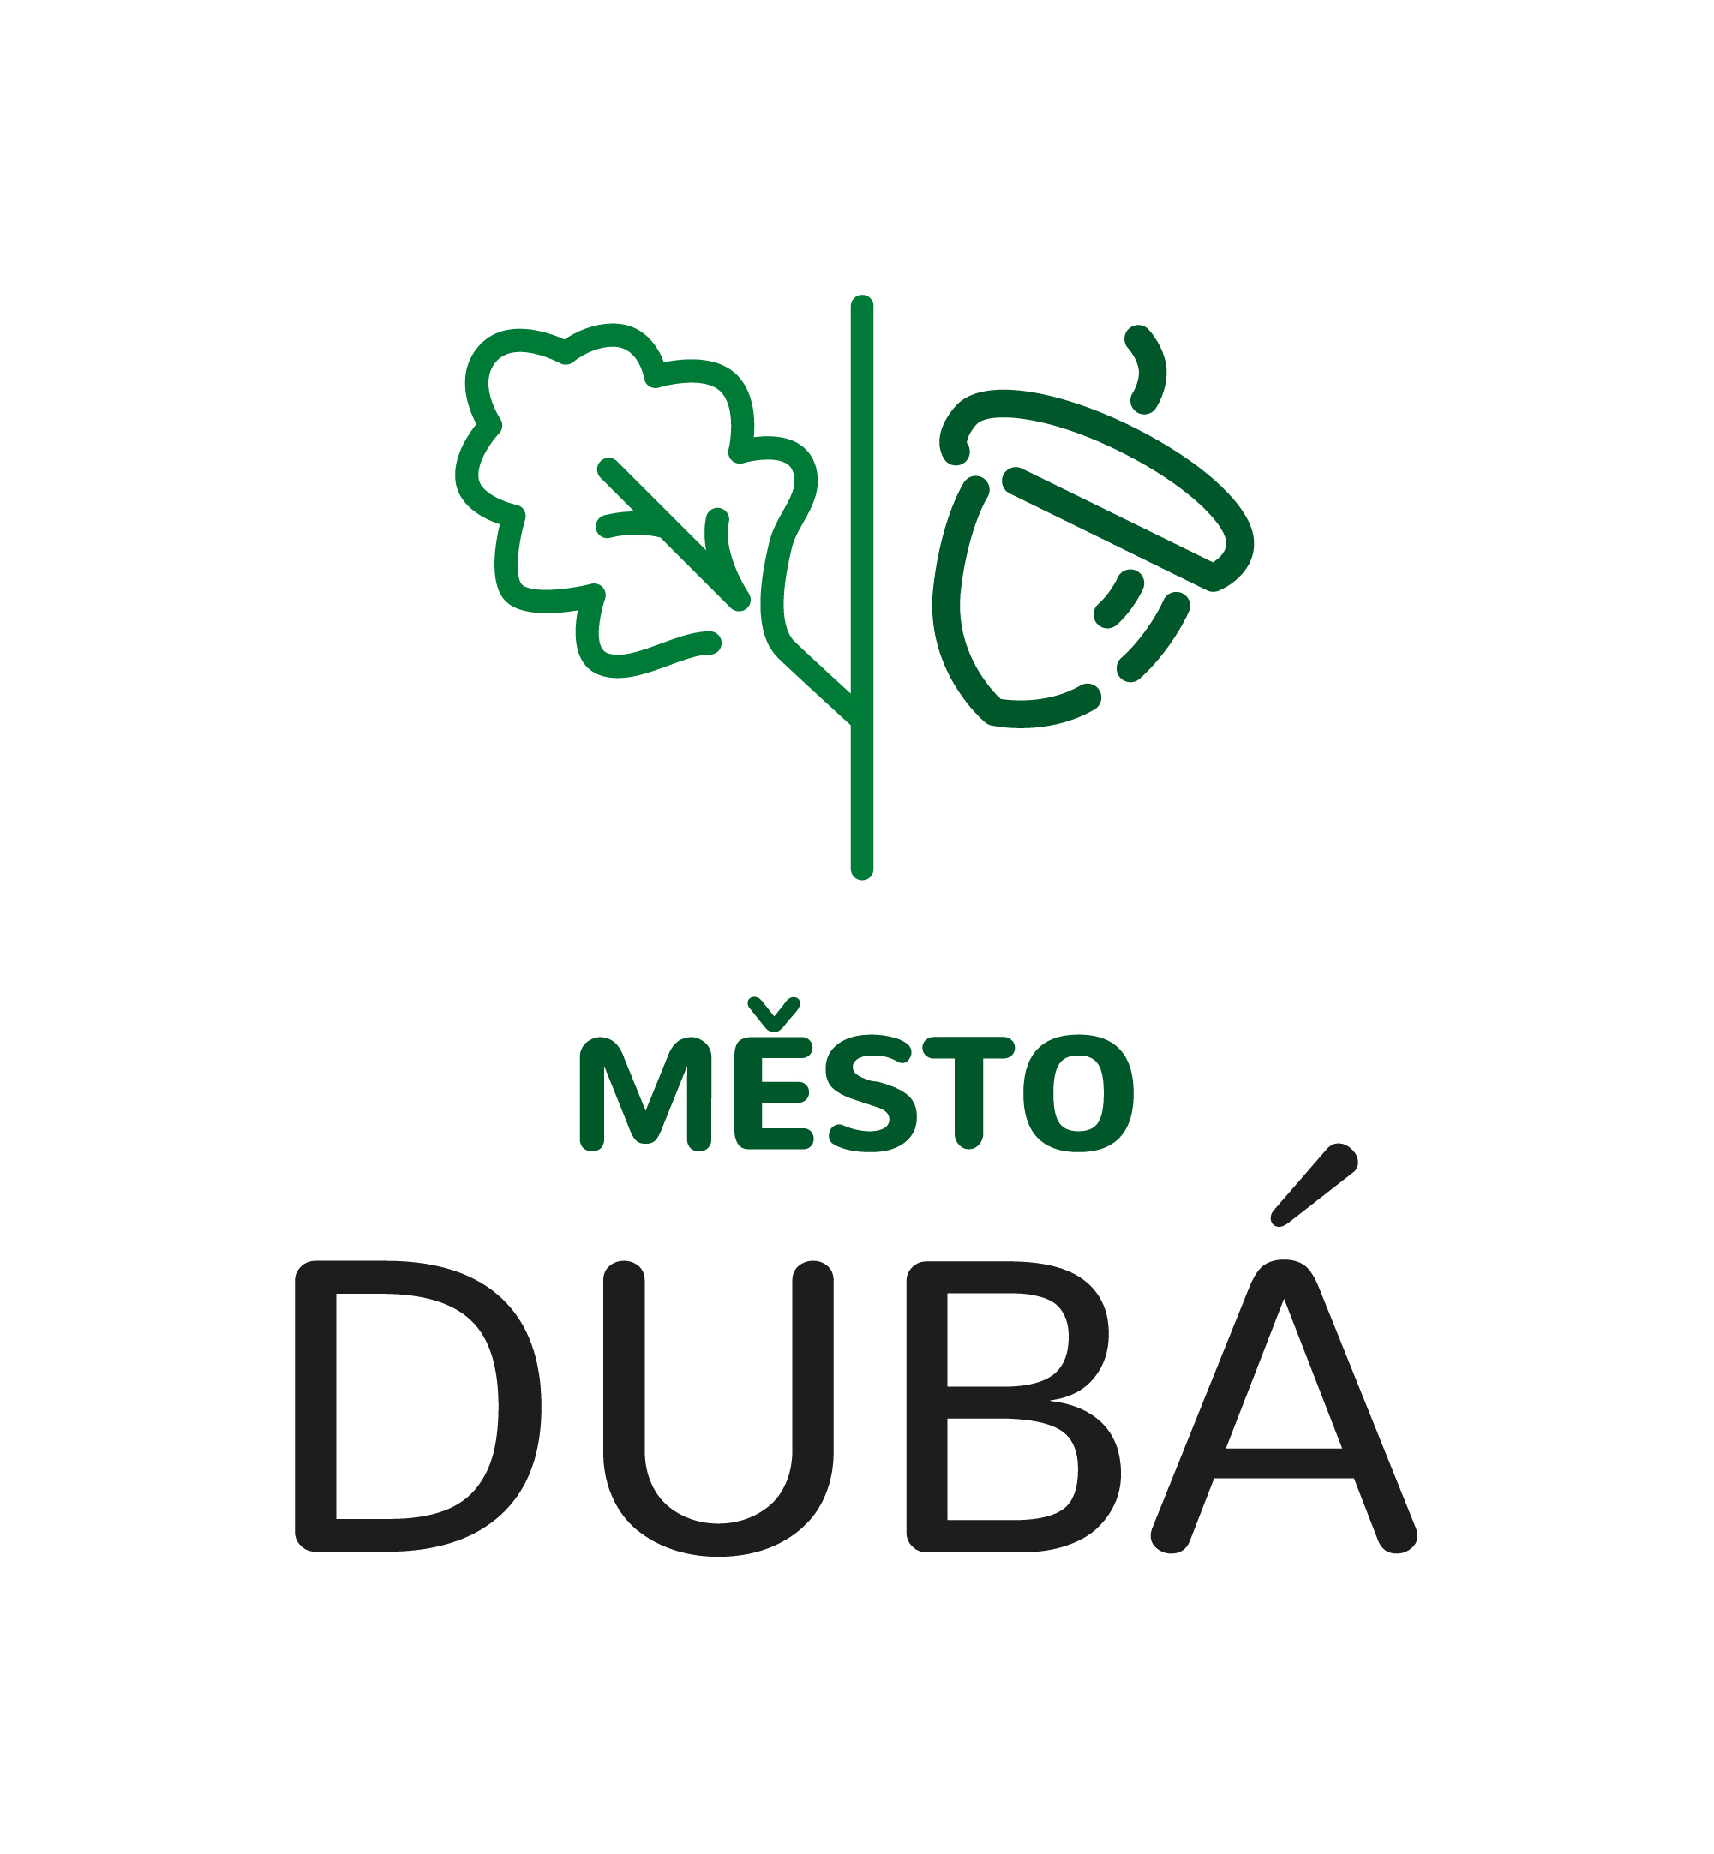
VÝKAZ PRO ODVOD MÍSTNÍHO POPLATKU
Z POBYTU

MĚSTSKÉMU ÚŘADU DUBÁ
Masarykovo náměstí 138, 471 41 Dubá

Poskytovatel pobytu (název ubytovacího zařízení):

jméno a příjmení:

IČO:

Období:

Počet osob a dnů podléhajících poplatku:

Částka poplatku celkem:

Sazba poplatku z pobytu činí 20 Kč za osobu a každý započatý den pobytu, s výjimkou dne jeho počátku. Poskytovatel pobytu odvede vybraný poplatek správci poplatku nejpozději do 31. října, vždy na účet správce poplatku č. 903265309/0800 pod variabilním symbolem (doplnit Vaše IČO), který poskytovateli pobytu přidělil správce poplatku.

Datum: Podpis poskytovatele pobytu/oprávněné osoby

